Παναγιώτης Μανιάτης 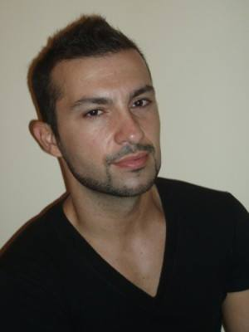
Ο τενόρος Μανιάτης Παναγιώτης σπούδασε στο Μακεδονικό ωδείο Θεσσαλονίκης, όπου και αποφοίτησε το 2003 με δίπλωμα μονωδίας (άριστα παμψηφεί). Έχει παρακολουθήσει διάφορα σεμινάρια τραγουδιού και μελοδραματικής (L.Alva, J.Sutherland κ.α.) ενώ μαθήτευσε δίπλα στο R.Doykov στην ακαδημία της Σόφιας.
Έκανε το οπερατικό του ντεμπούτο τραγουδώντας τον κύριο ρόλο του Acis στην όπερα του G.F.Händel "Acis & Galatea" αποσπώντας πολύ ευνοϊκές κριτικές. Έκτοτε έχει συνεργαστεί με σημαντικούς φορείς όπως το Μέγαρο Μουσικής και την Κρατική Ορχήστρα Θεσσαλονίκης, το Κρατικό Θέατρο Βορείου Ελλάδος, Timissoara National Orchestra, Hagen Stadttheater, την Όπερα της Βέρνης, το Τελλόγλειο Ίδρυμα και το Ιστορικό μουσείο Αλεξανδρούπολης, το Διαχρονικό Μουσείο Λάρισσας, το Ιταλικό Ινστιτούτο και το Κρατικό Ωδείο Θεσσαλονίκης κ.α. Έχει τραγουδήσει κι εμφανιστεί τόσο σε Ελλάδα όσο και σε χώρες του εξωτερικού όπως Γερμανία, Ιταλία, Ολλανδία, Τουρκία και Βουλγαρία. Έχει ερμηνεύσει επί σκηνής πολλούς κύριους και σολιστικούς ρόλους σε διάφορα έργα όπως “Le Villi” και “Tosca” του G.Puccini “Die Fledermaus”/J.Strauss, “La Clemenza di Tito” /W.A.Mozart- “La Traviata” /G.Verdi, "Ελληνικά Πάθη" του B. Martinu, “Pagliacci” και “Edipo Re” -R.Leoncavallo, “Manon Lescaut”/J.Massenet, “Ι Puritani” /V.Bellini, αλλά και “Salome” του R.Strauss, «Samson et Dalila”/C.Saint Saens, «Δέσπω»/Π.Καρρέρ κ.α. Έχει επίσης τραγουδήσει ως σολίστ στα Requiem του W.A.Mozart και του A.Bruckner στο Μέγαρο Μουσικής Θεσσαλονίκης, καθώς και στα ορατόρια «Ο Μεσσίας» του G.F.Händel και “Die schöpfung” του J. Haydn σε διεθνείς παραγωγές στην Κωνσταντινούπολη.
Τα τελευταία χρόνια έχει επίσης λάβει μέρος σε διάφορες συναυλίες τραγουδώντας κι άλλα είδη μουσικής όπως musical, retro, jazz και ασχολείται ενεργά με τη διδασκαλία του τραγουδιού. Έχει βραβευθεί στο διαγωνισμό λυρικών σολίστ του 6ου Διεθνούς Φεστιβάλ Μουσικής στη Ρόδο. Είναι επίσης διπλωματούχος χημικός μηχανικός (Α.Π.Θ.)

